**V11 Gruvskardet – Tverrlitjønnet**

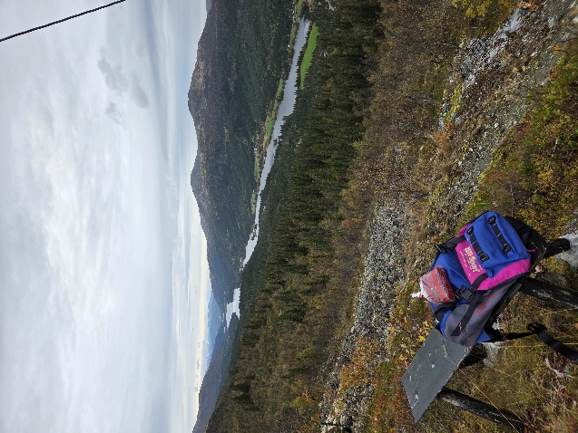 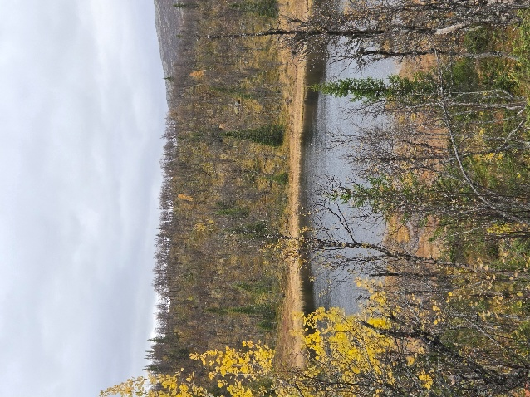

Når en følger Gruvråket videre oppover fra Veslegruva, kommer en til Gruvskardet, der det er tre alternative vegvalg. I skardet ligger to djupe fangstgroper for elg rett ved siden av hverandre, 13 og 14 m3 store. Ta til venstre, der skiltet peker mot Tverrlitjønnet. Råket skrår oppover mot Tjuvholkampen, og en kommer opp til en pytt med åpne bergpartier på begge sider. En liten avstikker til begge kanter kan anbefales, med fine syn mot Espedalen og Vestfjellet.

Videre går råket bratt nedover. En følger ryggen, og snart ser en Tjuvholtjønnet nede til høyre. Tjuvhol-navnet kan en finne på kart fra 1852, men hvem tjuven var og hva han stjal, er det ingen som vet i dag. Råket tar av 90 grader fra ryggen ned mot tjønnet, der en tar til venstre og runder tjønnet i myrkanten. Herfra er råket mindre tydelig, men traseen er godt merket. En går skrått oppover lia som vender ut mot dalen i glissen bjørkeskog, og der terrenget flater ut, kan en se at det står en benk på kanten, litt under masta på Tverrlikampen. Dette er et turmål på UT.no, og en kan registrere besøket på UT-appen, samtidig med en rast med utsikt!

Fra benken fortsetter et gammelt råk videre mot Tverrlitjønnet. Etter et flatt stykke slynger råket seg bratt nedover lia til en står ved Tverrlitjønnet.

Herfra er det flere muligheter:

*Om Gruvskardet eller Melgardsetra*

En tar til høyre og går sørover på vestsida av Tverrlitjønnet. Etter en bratt stigning runder råket vestover, og en kommer inn på et råk som kommer fra Roasetra. Ta til høyre og følg myrkanten vest for Tverrlikampen og Tjuvholkampen til kryss mot Gruvskardet. Her kan en ta til høyre og komme tilbake til krysset i skardet, eller fortsette mot Melgardsetra, i stigende terreng delvis i myr og bjørkeskog vest for Jentfjellet. Herfra heller terrenget slakt utover mot krysset mellom Melgardsetra og Leppskardet, der en tar til høyre og følger råket forbi Melgardsetra til Vassenden.

*Om Roasetervegen*

Et annet alternativ er å ta til venstre ved Tverrlitjønnet og velge første mulighet ned til venstre fra enden av tjønnet. Etter et kort stykke er en på en grusveg som ender nede på Roasetervegen. Denne følges i ca. 1,2 km ned til Vassenden.